Детское экологическое движение
«Юные спасатели природы»
г.о. Новокуйбышевск

С 20 января по 20 февраля 2017 года
ПРОВОДИТСЯ ГОРОДСКАЯ экологическая АКЦИЯ
«КОРМУШКА»
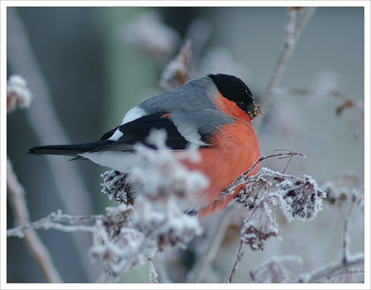
Пришли настоящие морозы.
Пора подумать о братьях наших меньших – птицах.
В зимнее время птицам особенно нужны кормушки, в период сильных морозов и снегопадов, когда найти корм значительно труднее, чем летом.
ПОМОГИТЕ ЗИМУЮЩИМ ПТИЦАМ!

Детское экологическое движение
«Юные спасатели природы»
г.о. Новокуйбышевск

городская экологическая акция
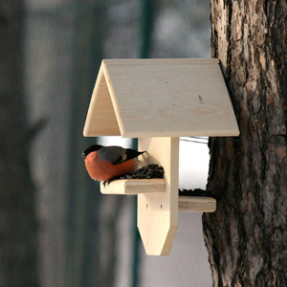
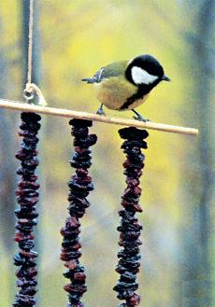
«Кормушка»

ГБОУ СОШ № _______
д/с _________________________
Количество кормушек _____
Количество
участников акции _____

